**Министерство общего и профессионального образования  
Ростовской области  
государственное бюджетное профессиональное образовательное учреждение**

**Ростовской области**

**«Волгодонский техникум информационных технологий, бизнеса и дизайна**

**имени В.В. Самарского»**

|  |  |
| --- | --- |
|  | **Утверждаю:** |
|  | И.о. зам. директора по УР |
|  | О.А. Морозова |
|  | 2023 г. |

**Дипломный проект**

**На тему** Разработка программного модуля системы учета продаж товаров и предоставляемых услуг для ООО «Бизнес решения»

**Специальность** 09.02.07 Информационные системы и программирование

|  |  |  |  |  |
| --- | --- | --- | --- | --- |
| Студент |  |  |  | А.И. Будз |
|  |  |  |
|  |  | (подпись) |  |  |
| Руководитель проекта |  |  |  | Л.Х. Кузнецова |
|  |  |  |
|  |  | (подпись) |  |  |
| Консультант по экономической части |  |  |  | Е.А. Галицына |
|  |  | (подпись) |  |  |
| Нормоконтроль |  |  |  | И.Н. Власенко |
|  |  |
|  |  | (подпись) |  |  |

|  |  |
| --- | --- |
| Защищен с оценкой |  |
| Протокол № |  |
| от 2023 г. |  |

Волгодонск

2023

**Министерство общего и профессионального образования  
Ростовской области  
государственное бюджетное профессиональное образовательное учреждение**

**Ростовской области**

**«Волгодонский техникум информационных технологий, бизнеса и дизайна**

**имени В.В. Самарского»**

|  |  |
| --- | --- |
| **Одобрено:** | **Утверждаю:** |
| цикловой комиссией профессионального  информационного цикла | И.о. зам. директора по УР |
| Протокол № 6 от «23» января 2023 г. | ________ / О.А. Морозова / |
|  |  |
| Председатель ЦК ________ / Р.В. Ромашов / |  |

**Задание  
на выполнение выпускной квалификационной работы**

|  |  |  |
| --- | --- | --- |
| Студента Будз Александра Ивановича | | |
|  |  | |
| Специальность 09.02.07 Информационные системы и программирование | | |
|  |  | |
| 1. Тема: Разработка программного модуля системы учета продаж товаров и предоставляемых услуг для ООО «Бизнес решения»  утверждена приказом по техникуму №147 ИСП–19 от «8» февраля 2023 г. | | |
|  |  | |
| 2. Срок сдачи законченной работы: 10 июня 2023 г. | | |
|  | | |
| 3. Содержание расчетно–пояснительной записки (перечень подлежащих разработке вопросов): | | |
| * технико–экономическая характеристика объекта; * сбор, анализ и формирование требований к программному продукту; * проектирование и разработка архитектуры программного продукта; * разработка программного продукта; * экономическая часть; * охрана труда и техники безопасности. | | |
|  | | |
| 4. Перечень графического материала (с точным указанием обязательных чертежей) | | |
|  | | |
|  | | |
| 5. Руководитель: | | преподаватель, Кузнецова Л.Х. |
|  | | (должность, фамилия, инициалы, подпись) |

|  |  |  |
| --- | --- | --- |
| Задание получил «1» марта 2023 г. |  | / А.И. Будз / |
|  | (подпись) |  |

|  |  |
| --- | --- |
| **Одобрено:** | **Утверждаю:** |
| цикловой комиссией профессионального  информационного цикла | И.о. зам. директора по УР |
| Протокол № 6 от «23» января 2023 г. | ________ / О.А. Морозова / |
|  |  |
| Председатель ЦК ________ / Р.В. Ромашов / |  |

**Календарный план выполнения  
выпускной квалификационной работы**

СтудентаБудз Александра Ивановича

Специальность 09.02.07 Информационные системы и программирование

|  |  |  |  |
| --- | --- | --- | --- |
| **№** | **Наименование мероприятия** | **Срок выполнения** | **Отметка о выполнении** |
| 1 | Получение задания на ВКР | 01.03.2023 |  |
| 2 | Подбор и проведение анализа источников специальной литературы по теме работы | 15.03.2023 |  |
| 3 | Подбор литературы и материалов о деятельности организации (предприятия) | 22.03.2023 |  |
| 4 | Выполнение исследования по теме ВКР | 29.03.2023 |  |
| 5 | Литературное изложение разделов. Работа над введением: актуальность, цель, задачи и пр. | 05.04.2023 |  |
| 6 | Первый просмотр руководителем ВКР | 08.04.2023 |  |
| 7 | Работа над теоретической главой | 13.04.2023 |  |
| 8 | Второй просмотр руководителем ВКР | 20.04.2023 |  |
| 9 | Работа над аналитической главой | 27.04.2023 |  |
| 10 | Работа над практической главой | 29.04.2023 |  |
| 11 | Описание практической значимости работы. Предложения по внедрению мероприятий | 04.05.2023 |  |
| 12 | Третий просмотр руководителем ВКР | 06.05.2023 |  |
| 13 | Форматирование работы в соответствии с требованиями нормоконтроля | 11.05.2023 |  |
| 14 | Формулировка выводов. Заключение. Оформление списка литературы | 13.05.2023 |  |
| 15 | Форматирование работы в соответствии с требованиями нормоконтроля | 16.05.2023 |  |
| 16 | Четвертый просмотр руководителем ВКР | 20.05.2023 |  |
| 17 | Техническое оформление работы | 27.05.2023 |  |
| 18 | Представление работы с отзывом и рецензией | 01.06.2023 |  |
| 19 | Подготовка защитного слова, оформление раздаточного материала для комиссии, презентации ВКР | 10.06.2023 |  |

|  |  |  |  |
| --- | --- | --- | --- |
| Руководитель |  | / Л.Х. Кузнецова/ | «1» марта 2023 г. |
|  | (подпись) |  |  |
|  |  |  |  |
| Студент |  | / А.И. Будз / | «1» марта 2023 г. |
|  | (подпись) |  |  |

**Министерство общего и профессионального образования  
Ростовской области  
государственное бюджетное профессиональное образовательное учреждение**

**Ростовской области**

**«Волгодонский техникум информационных технологий, бизнеса и дизайна**

**имени В.В. Самарского»**

**Отзыв  
на дипломный проект**

**Студента** *Будз Александра Ивановича*

**Тема дипломного проекта** *Разработка программного модуля системы учета продаж товаров и предоставляемых услуг для ООО «Бизнес решения»*

**1. Актуальность темы.** *Lorem ipsum dolor sit amet, consectetur adipiscing elit, sed do eiusmod tempor incididunt ut labore et dolore magna aliqua.*

**2. Оценка содержания дипломного проекта.** *Vel orci porta non pulvinar neque laoreet suspendisse interdum. Sagittis orci a scelerisque purus semper eget duis at tellus. Sit amet cursus sit amet.*

**3. Качество теоретического и расчетного обоснования принятых в дипломном проекте решений (положительные стороны работы, замечания и недостатки).** *Lorem ipsum dolor sit amet, consectetur adipiscing elit, sed do eiusmod tempor incididunt ut labore et dolore magna aliqua. Semper viverra nam libero justo laoreet sit. Senectus et netus et malesuada fames ac turpis egestas sed.*

**4. Практическая значимость дипломного проекта.** *Vel orci porta non pulvinar neque laoreet suspendisse interdum.*

**5. Рекомендации по внедрению результатов дипломного проекта.** *Vel orci porta non pulvinar neque laoreet suspendisse interdum.*

**6. Заключение.** *Данный дипломный проект заслуживает оценки «Отлично»*

|  |  |  |
| --- | --- | --- |
| Руководитель |  | / Л.Х. Кузнецова / |
|  | (подпись) |  |
| С отзывом ознакомлен |  | / А.И. Будз / |
|  | (подпись) |  |
| **«10» июня 2023 года** |  |  |

**Министерство общего и профессионального образования  
Ростовской области  
государственное бюджетное профессиональное образовательное учреждение**

**Ростовской области**

**«Волгодонский техникум информационных технологий, бизнеса и дизайна**

**имени В.В. Самарского»**

**Рецензия  
на дипломный проект**

**Студента** *Будз Александра Ивановича*

**Тема дипломного проекта** *Разработка программного модуля системы учета продаж товаров и предоставляемых услуг для ООО «Бизнес решения»*

**1. Актуальность, новизна.** *Lorem ipsum dolor sit amet, consectetur adipiscing elit, sed do eiusmod tempor incididunt ut labore et dolore magna aliqua.*

**2. Оценка качества выполнения каждой главы дипломного проекта.** *Vel orci porta non pulvinar neque laoreet suspendisse interdum. Sagittis orci a scelerisque purus semper eget duis at tellus. Sit amet cursus sit amet.*

**3. Отличительные особенности дипломного проекта.** *Lorem ipsum dolor sit amet, consectetur adipiscing elit, sed do eiusmod tempor incididunt ut labore et dolore magna aliqua. Semper viverra nam libero justo laoreet sit. Senectus et netus et malesuada fames ac turpis egestas sed.*

**4. Недостатки дипломного проекта.** *Vel orci porta non pulvinar neque laoreet suspendisse interdum.*

**5. Практического задания дипломного проекта и рекомендации по ее внедрению.** *Vel orci porta non pulvinar neque laoreet suspendisse interdum.*

**6. Рекомендуемая оценка.** *Данный дипломный проект заслуживает оценки «Отлично»*

|  |  |  |
| --- | --- | --- |
| Рецензент |  | / Л.Х. Кузнецова / |
|  | (подпись) |  |
| С рецензией ознакомлен |  | / А.И. Будз / |
|  | (подпись) |  |
| **«10» июня 2023 года** |  |  |

Содержание

Введение 7

1 Технико – экономическая характеристика объекта 9

2 Сбор, анализ и формирование требований к программному продукту 13

2.1 Цели и назначение создания автоматизированный системы 14

2.2 Характеристика объектов автоматизации 14

2.3 Требования к автоматизированной системе 15

3 Проектирование и разработка архитектуры программного продукта 17

3.1 Диаграмма потоков данных 18

3.2 Сценарии использования проектируемого ПП 19

3.3 Прототипирование пользовательского интерфейса 21

3.4 Архитектура программного продукта 24

3.5 Проектирование реляционной базы данных на основе инфологической модели 26

4.1 Инструментальные средства разработки 37

4.2 Описание алгоритма программы 40

4.3 Пользовательский интерфейс 44

4.4 Инструкция по эксплуатации 47

5 Экономическая часть 49

6 Охрана труда и техники безопасности 53

Заключение 61

Список использованных источников 63

Приложения А 67

# Введение

Темой дипломного проекта является разработка программного модуля системы учета продаж товаров и предоставляемых услуг для ООО «Бизнес решения».

Программа учета продаж товаров и предоставляемых услуг является важным инструментом для любого бизнеса, который занимается торговлей или услугами. Ее актуальность обусловлена следующими факторами:

* увеличение эффективности бизнеса. Программа автоматизации позволяет существенно улучшить и ускорить процессы учета и анализа продаж, что, в свою очередь, повышает эффективность работы бизнеса;
* автоматизация рутинных задач. Благодаря программе учета продаж и услуг многие рутинные задачи, которые раньше занимали много времени и сил, теперь выполнены автоматически, что позволяет бизнесу сосредоточиться на более важных задачах;
* сохранение и защита данных. Программа учета продаж и услуг обеспечивает сохранение и защиту всех данных, связанных с продажами, что не только позволяет избежать потери данных, но и обеспечивает их конфиденциальность;
* улучшение управления бизнесом. Создание отчетов и анализ данных на основе программы автоматизации учета продаж и услуг позволяет бизнесу сделать более обоснованные решения и улучшить управление;
* сокращение ошибок и уменьшение потерь. Программа автоматизации позволяет сократить ошибки в учете продаж и услуг и уменьшить возможные потери, связанные с неправильным учетом.

Все эти факторы делают программу автоматизации учета продажи товаров и услуг необходимой для успешного бизнеса.

Цель данного проекта – разработать программный модуль системы учета продаж товаров и предоставляемых услуг для предприятия ООО “Бизнес решения”, который позволит работникам предприятия не только вести учет всех приобретенных у них товаров и услуг, но и составлять отчеты по выбранным критериям.

Для достижения поставленной цели необходимо выполнить следующие задачи:

* провести технико–экономическую характеристику объекта;
* провести сбор, анализ и формирование требований к программному продукту;
* выполнить проектирование и разработка архитектуры программного продукта;
* выполнить разработку программного продукта;
* выполнить экономическую часть;
* сделать выводы об охране труда и техники безопасности.

Тема проекта является актуальной, поскольку осуществляющаяся в мире компьютеризация большинства процессов охватывает в большей степени экономику, а для начальника предприятия ценно быстрое получение интересующего его отчета по продажам товаров и услуг.

Объектом исследования данного дипломного проекта является предприятие и розничная торговля. Предметом исследования является система учета продажи товаров и предоставляемых услуг.

# Технико – экономическая характеристика объекта

ООО «Бизнес решения» было основано в 2005 году в городе Волгодонске. Компания начала свою работу в сфере информационных технологий и бизнес–консалтинга. Старт был скромный – открытие офиса, аренда оборудования, небольшой штат сотрудников. Однако, основатели компании уже тогда видели большое будущее для своего бизнеса.

Первые годы работы «Бизнес решения» потребовали участия во многих мелких проектах, чтобы привлечь первых клиентов, получить опыт и наработать команду. Контрагентов было немного, но они были довольны результатами работы компании, и это помогло привлечь новых.

Со временем знания и опыт сотрудников компании стали достаточно высокими, и «Бизнес решения» начала предоставлять услуги большим компаниям на территории Волгодонска и Ростовской области. Компания успела себя зарекомендовать как надежный и ответственный партнер в сфере IT–услуг и бизнес–консалтинга.

В 2012 году компания начала работу над созданием собственных продуктов в сфере информационных технологий и запустила собственную разработку – программное обеспечение для автоматизации управления производством и складским хозяйством. Продукт был востребован на рынке, и компания приобрела значительную долю в этом сегменте.

В 2015 году «Бизнес решения» начала привлечение инвестиций и активно работала над усовершенствованием, развитием и продвижением новых продуктов. За годы работы компания выросла в масштабе и стала одним из ведущих поставщиков информационных и консультационных услуг в Ростовской области.

Сегодня в «Бизнес решения» работает команда профессионалов в сфере IT и бизнес–консалтинга, занимающаяся разработкой современных решений и сервисов для автоматизации бизнеса, получения и обработки данных. Компания имеет офисы в Волгодонске и Ростове–на–Дону, а также партнерские отношения с ведущими компаниями по всей России.

ООО «Бизнес решения» официальный партнер фирмы «1С» со статусом 1С: Франчайзи уже более 13 лет. ООО «Бизнес решения» – это компания, занимающаяся предоставлением услуг в области информационных технологий и разработки программного обеспечения. Главная цель организации – предоставить своим клиентам инструменты для улучшения бизнес–процессов и повышения эффективности работы. Это как малые филиалы, так и большие фирмы. Также активно развивают партнерство с учебными учреждениями, поддерживают партнерские отношения с другими филиалами 1С в других городах. Принимают на своей платформе студентов для прохождения производственной практики. Осуществляют обучение заинтересованных молодых специалистов за счёт предприятия с дальнейшей отработкой через трудовой договор.

ООО «Бизнес решения» продолжает развиваться и не перестает удивлять своих клиентов новыми продуктами и услугами [15].

ООО «Бизнес решения» в городе Волгодонске – это сеть офисов, где трудятся множество сотрудников в разных подразделениях. Размер компании входит в число крупнейших в регионе, что говорит о значительной сложности структуры и организации работы.

Структура компании включает в себя несколько департаментов и отделов:

1. Департамент разработки – занимается разработкой программного обеспечения, его тестированием, доработкой и поддержкой. Он осуществляет разработку инновационных и современных программных решений, которые помогают клиентам улучшить бизнес–процессы, а также создает программное обеспечение, носители каких являются лучшими в отрасли.
2. Департамент технической поддержки – обеспечивает стабильность работы информационных систем и техническое обслуживание всех устройств и компьютерной техники. Он отвечает за установку и настройку программного обеспечения, обслуживание серверов и сетей, а также за решение технических проблем, возникающих у сотрудников компании. В отделе технической поддержки работают высококвалифицированные специалисты, которые готовы помочь сотрудникам в любой момент, чтобы обеспечить продуктивную работу всей компании.
3. Департамент продаж – занимается поиском новых клиентов и продвижением продукции. Он проводит активную работу с потенциальными и текущими клиентами, консультирует их по вопросам выбора программных продуктов и решений, отвечает на вопросы по ценам, скидкам и др. Специалисты отдела также проводят презентации новых продуктов и услуг компании.
4. Финансовый департамент – отвечает за финансовое здоровье компании и контролирует ее финансы. В его задачи входит управление бюджетом, расчет и оплата заработной платы сотрудников, закупка необходимого оборудования и материалов для работы. Отдел финансов также ответствен за проведение анализа финансовой деятельности компании и подготовку отчетов для вышестоящих органов.
5. Отдел маркетинга – занимается анализом рынка и конкурентов, обработкой базы клиентов, определением потребностей и ожиданий клиентов. Он также разрабатывает и реализует маркетинговые стратегии, создает имидж компании и проводит рекламные кампании.
6. Отдел кадров – занимается подбором и развитием персонала, развитием карьеры и обучением сотрудников. Он отвечает за поиск и найм новых специалистов, развитие существующих сотрудников, организацию практик, стажировок и других событий.
7. Отдел закупок – занимается закупками необходимого оборудования, расходных материалов, организации поставок и таможенных вопросов.
8. Отдел контроля качества – отвечает за проверку качества программного обеспечения, созданного компанией, а также за контроль качества продукции других поставщиков компании.

Каждый департамент имеет своего руководителя и подразделения, которые занимаются выполнением основных задач. Все департаменты работают сообща, обеспечивая благоприятные условия для успешного развития компании.

Таким образом, структура компании ООО «Бизнес решения» в городе Волгодонске достаточно сложная и разветвленная, что позволяет компании успешно развиваться и предоставлять качественные услуги своим клиентам.

Организационная структура предприятия ООО «Бизнес решения» представлена на рисунке 1.3.

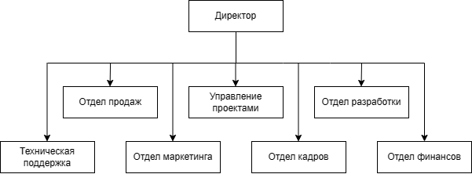

Рисунок 1.3 – Организационная структура

# Сбор, анализ и формирование требований к программному продукту

Анализ требований – это важнейшая часть процесса разработки программного обеспечения (ПО), которая задаёт вектор всей остальной работе. Она включает в себя следующие подпроцессы:

* сбор требований к разрабатываемому ПО;
* систематизацию выявленных требований;
* поиск взаимосвязей и их рационализация;
* документирование полученной информации.

Во время сбора требований необходимо учитывать вероятность возникновения противоречий между тремя заинтересованными сторонами: заказчик, разработчик и конечный пользователь. Успех всего проекта напрямую зависит от качества сбора и анализа требований. Требования к разрабатываемому ПО должны отвечать следующим критериям:

* документируемость (в письменном и/или электронном виде);
* выполнимость;
* тестируемость;
* достаточный (для текущего проекта) уровень детализации.

Анализ требований – это достаточно длительный и трудоёмкий процесс, который состоит из восьми этапов:

* сбор информации;
* общение с заказчиком и конечным пользователем;
* изучение предметной области;
* анализ собранной информации;
* систематизация информации;
* поиск противоречий и неточностей;
* в случае наличия данных проблем, их решение;
* поиск взаимосвязей;
* документирование информации (описание, сценарии, спецификация процессов и т.д.).

Основная задача анализа требований – это получение списка не дублируемых требований к разрабатываемому ПО [1]. Корректная группировка требований позволит определить минимальное и достаточное количество необходимых функций, которые в свою очередь смогут удовлетворить максимально большое количество целей. Таким образом, грамотный подход к этой задаче поможет обозначить чёткие рамки проекта, что сэкономит бюджет и облегчит процесс разработки ПО [35].

На основе анализа требований можно определить следующие спецификации для программного модуля электронного расписания:

* язык программирования – C#;
* база данных – SQL Server;
* интерфейс пользователя – настольное приложение;
* доступ к системе должен быть защищен паролем и логином;
* программный модуль должен поддерживать многопользовательскую работу с возможностью управления правами доступа.

## Цели и назначение создания автоматизированный системы

Основная цель дипломного проекта создание программного модуля системы учета продаж товаров и предоставляемых услуг для ООО «Бизнес решения» на базе операционной системы Windows для упрощения создания отчета по продажам работникам предприятия.

## Характеристика объектов автоматизации

Характеристика объектов автоматизации может включать в себя следующие элементы:

1. Пользователи системы: работники предприятия ООО «Бизнес решения» которым программный модуль необходим для быстрого создания отчета по продажам.
2. База данных: система должна иметь базу данных, в которой будет храниться информация о категориях программных продуктов, предоставляемых услугах, клиентах, работниках, заказах программных продуктов, заказах предоставляемых услуг, программных продуктах.
3. Интерфейс пользователя: система должна иметь удобный и интуитивно понятный интерфейс для сотрудников компании, позволяющий быстро и легко выполнять задачи.
4. Алгоритмы обработки данных: система должна использовать эффективные алгоритмы обработки данных для быстрого и точного выполнения задач.
5. Средства защиты данных: система должна обеспечивать безопасность и защиту данных организации от несанкционированного доступа.

## 2.3 Требования к автоматизированной системе

Разрабатываемый программный модуль учета продаж товаров и предоставляемых услуг должен иметь простой для использования работником предприятия функционал.

Основной функционал программного модуля продаж и предоставления услуг должен быть размещен в главном окне, открывающемся после успешной авторизации пользователя.

Сотрудник компании должен иметь возможность удобного поиска программных продуктов по нескольким параметрам, а также сортировки, по нескольким параметрам, и фильтрации, по категориям, программных продуктов.

Аналогичный функционал должен быть реализован для предоставляемых организацией услуг, должна быть возможность поиска и сортировки необходимой услуги по нескольким параметрам.

На этой же странице должна быть реализована возможность оформления отчета о продаже программного продукта или услуги с помощью расположенной на странице кнопки.

Отчеты на программные продукты и услуги сотрудник должен видеть на отдельной предназначенной для этого странице, на этой странице должны быть реализованы все условия для удобного поиска искомого отчета, а также возможность удаления отчета с помощью кнопки расположенной на странице.

Так же должна быть возможность составить отчет по какому–то количеству продаж товаров и предоставляемых услуг, которые можно будет отсортировать по одному или нескольким критериям и вывести на печать.

Сотрудник компании может добавить новый программный продукт или услугу, новую организацию–клиента, новую категорию программного продукта.

Так же должно быть окно директора, который авторизуется под своими логином и паролем. У него есть возможность добавлять новых пользователей и сотрудников, просматривать отчеты.

Программный модуль должен быть создан на языках С# и XAML при помощи системы для построения клиентских приложений Windows с возможностями взаимодействия с пользователем. Графический интерфейс программы должен быть дружественный и понятный, сама программа должна быть проста в использовании и не требовать специального образования или прохождения курсов. В программе должен быть использован шаблон Model–View–ViewModel, Command и дополнительные пакеты Microsoft.EntityFrameworkCore для работы с базой данных Microsoft SQL Server, а также дополнительные пакеты PDFSharp для генерации счётов в pdf формате с возможность вывода на печать.

# Проектирование и разработка архитектуры программного продукта

Сложная система обычно может быть разделена на более простые части – модули. Модульность является важным качеством инженерных процессов и продуктов. Большинство промышленных процессов являются модульными и составлены из комплексов работ, которые комбинируются простыми способами (последовательными или перекрывающимися) для достижения требуемого результата. Главное преимущество модульности состоит, по сути, в том, что она позволяет применять принцип разделения задач на двух этапах:

* при работе с элементами каждого модуля отдельно (игнорируя элементы других модулей);
* при работе с общими характеристиками групп модулей и отношениями между ними с целью объединить, их в конкретный, более крупный и сложный компонент.

Программные модули решают относительно небольшие функциональные задачи, и каждый реализуется 10–100 операторами языка программирования. Каждый модуль может использовать на входе около десятка типов переменных. В случае если для решения небольшой функциональной задачи требуется более 100 операторов, то обычно целесообразно проводить декомпозицию задачи на несколько более простые модули.

Проектирование программных модулей включает в себя разработку локальных функций и подробных описаний алгоритмов обработки данных; межмодульных интерфейсов; внутренних структур данных; структурных схем передач управления; средств управления в исключительных ситуациях. С их помощью определяются функции: порядок следования отдельных шагов обработки, ситуации и типы данных, вызывающие изменения процесса обработки, а также повторно используемые функции программы. Программные модули для их многократного использования должны базироваться на унифицированных правилах структурного построения, оформления спецификаций требований и описаний текстов программ и комментариев. Вместе с тем, целесообразно для каждого проекта директивно ограничивать размеры модулей по числу строк текста с учетом языка программирования, к примеру, 30–ю или 50–ю операторами [36].

## Диаграмма потоков данных

Диаграммы потоков данных (Data Flow Diagrams — DFD) представляют собой иерархию функциональных процессов, связанных потоками данных. Цель такого представления — продемонстрировать, как каждый процесс преобразует свои входные данные в выходные, а также выявить отношения между этими процессами.

Для построения DFD традиционно используются две различные нотации, соответствующие методам Йордона–ДеМарко и Гейна–Сэрсона. Эти нотации незначительно отличаются друг от друга графическим изображением символов (далее в примерах используется нотация Гейна–Сэрсона).

В соответствии с данным методом модель системы определяется как иерархия диаграмм потоков данных, описывающих асинхронный процесс преобразования информации от ее ввода в систему до выдачи потребителю. Источники информации (внешние сущности) порождают информационные потоки (потоки данных), переносящие информацию к подсистемам или процессам. Те, в свою очередь, преобразуют информацию и порождают новые потоки, которые переносят информацию к другим процессам или подсистемам, накопителям данных или внешним сущностям — потребителям информации.

Диаграммы верхних уровней иерархии (контекстные диаграммы) определяют основные процессы или подсистемы с внешними входами и выходами. Они детализируются при помощи диаграмм нижнего уровня. Такая декомпозиция продолжается, создавая многоуровневую иерархию диаграмм, до тех пор, пока не будет достигнут уровень декомпозиции, на котором детализировать процессы далее не имеет смысла [32].

На рисунке 2.1 показана диаграмма потоков данных для приложения учета и подбора персонала.

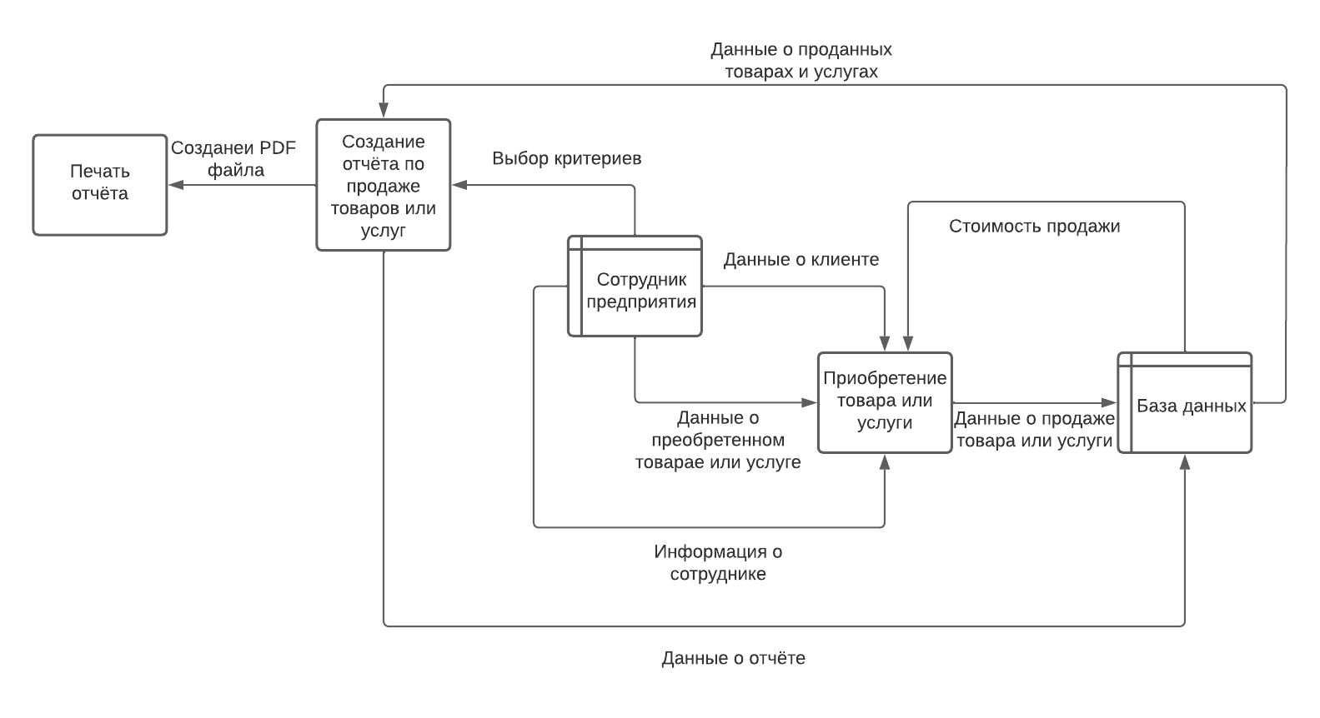

Рисунок 3.1 – Диаграмма потоков данных

## Сценарии использования проектируемого ПП

Диаграмма прецедентов или диаграмма вариантов использования (англ. use case diagram) в UML — диаграмма, отражающая отношения между акторами и прецедентами и являющаяся составной частью модели прецедентов, позволяющей описать систему на концептуальном уровне.

Прецедент — возможность моделируемой системы (часть её функциональности), благодаря которой пользователь может получить конкретный, измеримый и нужный ему результат. Прецедент соответствует отдельному сервису системы, определяет один из вариантов её использования и описывает типичный способ взаимодействия пользователя с системой. Варианты использования обычно применяются для спецификации внешних требований к системе.

Основное назначение диаграммы — описание функциональности и поведения, позволяющее заказчику, конечному пользователю и разработчику совместно обсуждать проектируемую или существующую систему.

При моделировании прецедентов системный аналитик стремится:

* чётко отделить систему от её окружения;
* определить язык или система программирования) при составлении модели прецедентов опускаются (для них составляется другой документ).

Для отражения модели прецедентов на диаграмме используются:

* рамки системы (англ. system boundary) — прямоугольник с названием в верхней части и эллипсами (прецедентами) внутри. Часто может быть опущен без потери полезной информации;
* актор (англ. actor) — стилизованный человечек, обозначающий набор ролей пользователя (понимается в широком смысле: человек, внешняя сущность, класс, другая система), взаимодействующий с некоторой сущностью (системой, подсистемой, классом). Акторы не могут быть связаны друг с другом (за исключением отношений обобщения/наследования);
* прецедент – эллипс с надписью, обозначающий выполняемые системой действия (могут включать возможные варианты), приводящие к наблюдаемым акторами результатам. Надпись может быть именем или описанием (с точки зрения актора) того, «что» делает система (а не «как»). Имя прецедента связано с непрерывным (атомарным) сценарием – конкретной последовательностью действий, иллюстрирующей поведение. В ходе сценария акторы обмениваются с системой сообщениями. Сценарий может быть приведён на диаграмме прецедентов в виде UML–комментария. С одним прецедентом может быть связано несколько различных сценариев [31].

На рисунке 3.2 изображена use case диаграмма.

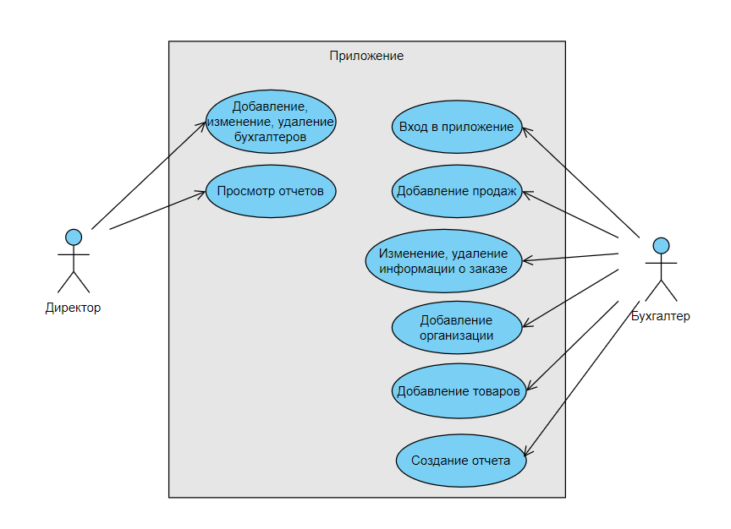

Рисунок 3.2 – Use case диаграмма

## Прототипирование пользовательского интерфейса

Прототипирование – это процесс создания макета сайта, приложения, ПО, физического продукта и т. д. Прототип отвечает требованиям заказчика и исполнителя: зачем нужен конечный продукт, как будет выглядеть, как с ним будут взаимодействовать [30].

Прототипирование для этого приложение было произведено с помощью онлайн–сервиса для прототипирования NinjaMock.

NinjaMock – это единственный онлайн–инструмент для создания прототипов интерфейса, который включает в себя векторный редактор. Используйте формы, кривые контуры и рисование от руки, чтобы быстро визуализировать все, что вы можете себе представить [29].

На рисунке 3.3 показан прототип окна входа в приложение.

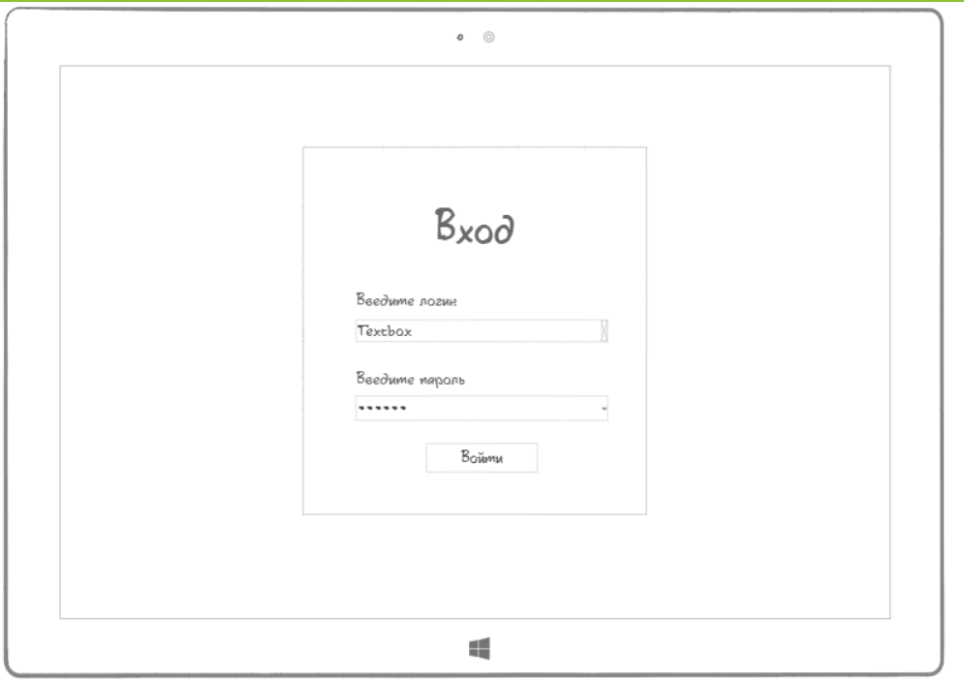

Рисунок 3.3 – Прототип окна входа

На рисунке 3.4 показан прототип окна с созданными отчетами и возможностью добавления новых пользователей с ролью бухгалтер.

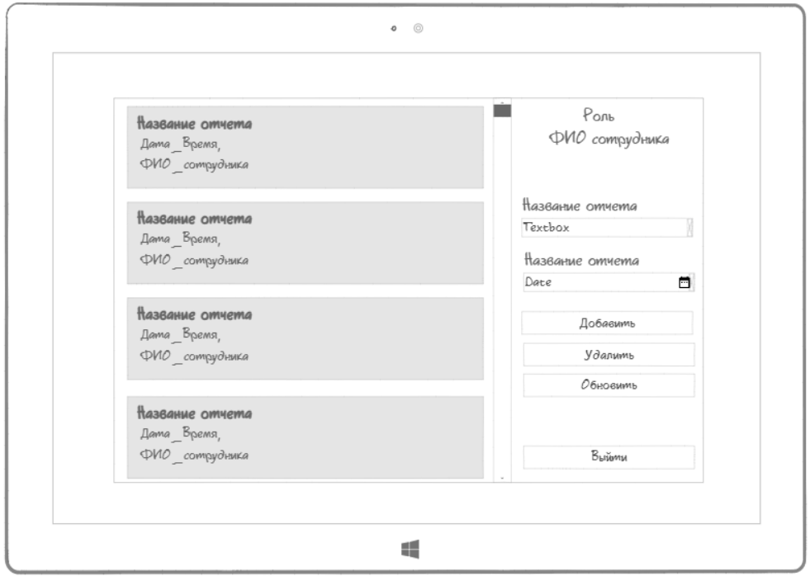

Рисунок 3.4 – Прототип окна с отчетами для бухгалтеров

На рисунке 3.5 показан прототип окна с формированием отчета в котором так же можно добавить новый программный продукт, новую услугу и новую категорию.

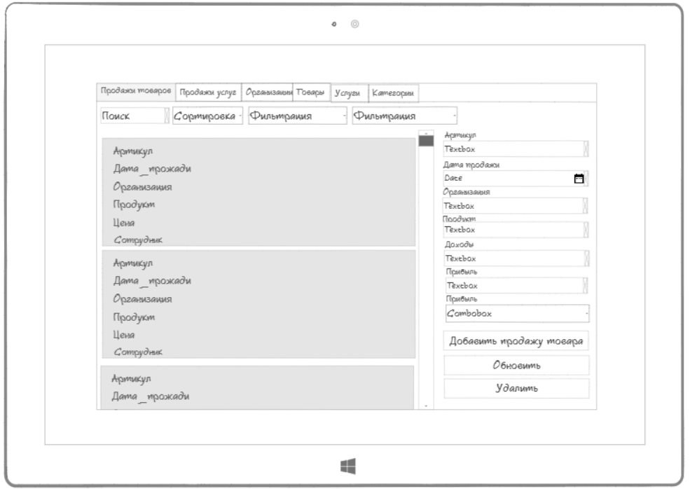

Рисунок 3.5 – Прототип окна с формированием отчета

На рисунке 3.6 показан прототип окна для печати по выбранным критериям.

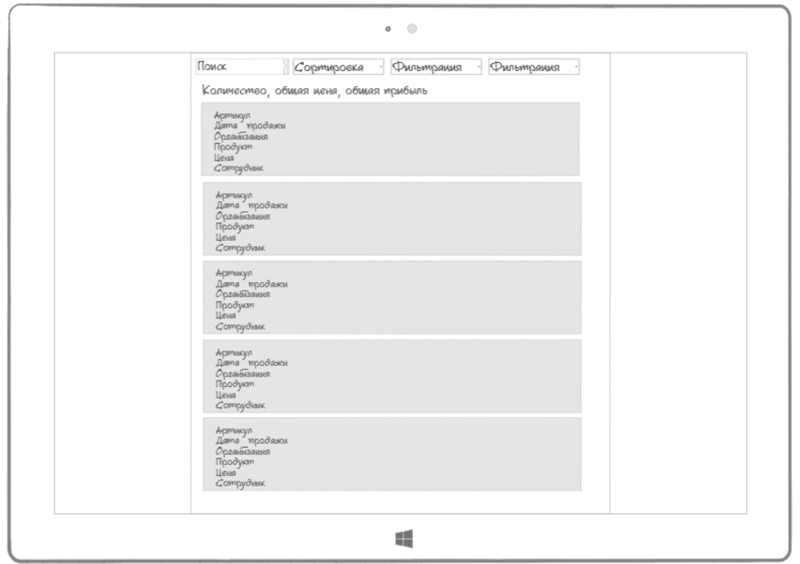

Рисунок 3.6 – Прототип окна для печати отчета

На рисунке 3.7 показан прототип окна директора в котором он может создавать новым пользователей.

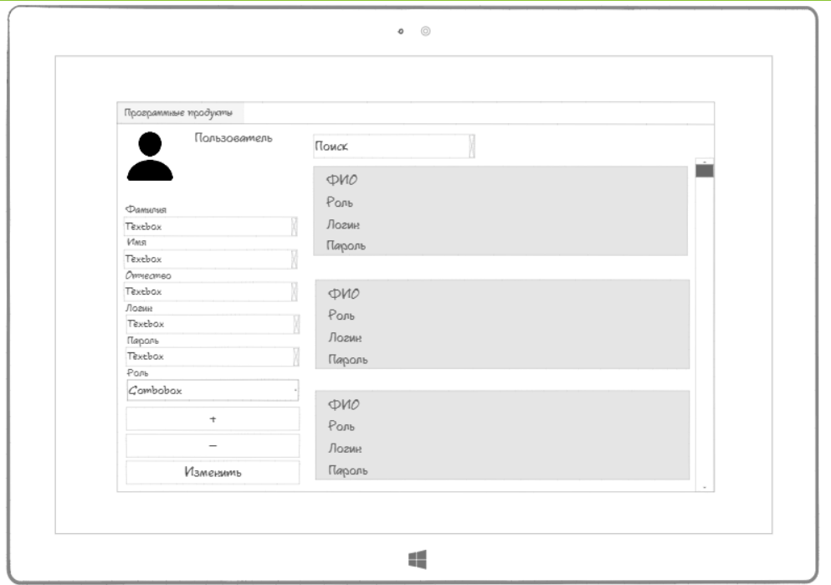

Рисунок 3.7 – Прототип окна директора

## Архитектура программного продукта

Архитектура программного обеспе́чения (англ. software architecture) — совокупность важнейших решений об организации программной системы. Архитектура включает:

* выбор структурных элементов и их интерфейсов, с помощью которых составлена система, а также их поведения в рамках сотрудничества структурных элементов;
* соединение выбранных элементов структуры и поведения во всё более крупные системы;
* архитектурный стиль, который направляет всю организацию — все элементы, их интерфейсы, их сотрудничество и их соединение.

Документирование архитектуры программного обеспе́чения (ПО) упрощает коммуникацию разработчиков, позволяет зафиксировать принятые проектные решения и предоставить информацию о них эксплуатационному персоналу системы, повторно использовать компоненты и шаблоны проекта в других [33].

Архитектура данного программного продукта будет автономной.

Автономная (standalone) архитектура характеризуется использованием автономных компьютеров, т.е. компьютеров, не связанных между собой посредством каких–либо сетей (рис. 10). Обмен информацией в таких системах может осуществляться посредством сменных носителей информации (например, дискеты, flash– накопители).

Основные особенности автономной архитектуры:

* на каждом рабочем месте (компьютере) реализуются все функции приложений (интерфейс пользователя, бизнес– логика и управление данными);
* однопользовательский режим работы системы.

Достоинства данной архитектуры:

* автономность работы каждого компьютера системы;
* развитый, настраиваемый интерфейс пользователя;

Недостатки данной архитектуры:

* ограниченная вычислительная мощность;
* дублирование информации на разных компьютерах, сложность её передачи и синхронизации [27].

На рисунке 3.9 показана графическая схема архитектуры программного продукта.

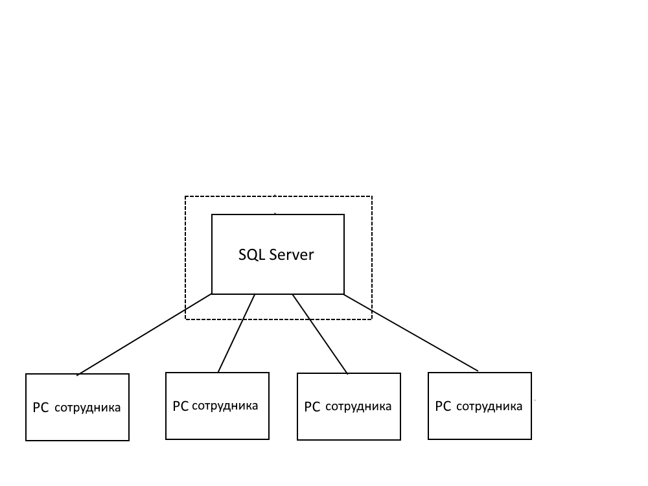

Рисунок 3.8 – Графическая схема архитектуры ПП

## 3.5 Проектирование реляционной базы данных на основе инфологической модели

Модель предметной области (инфологическая модель) – это описание предметной области, выполненное без ориентации на используемые в дальнейшем программные и технические средства. Она показывает, как связаны экземпляры сущностей между собой. Если связь устанавливается между двумя сущностями, то она определяет взаимосвязь между экземплярами одной и другой сущности. Цель инфологического проектирования заключается в представлении семантики (т. е. смысла) предметной области [24].

Инфологическая модель базы данных изображена на рисунке 3.9.

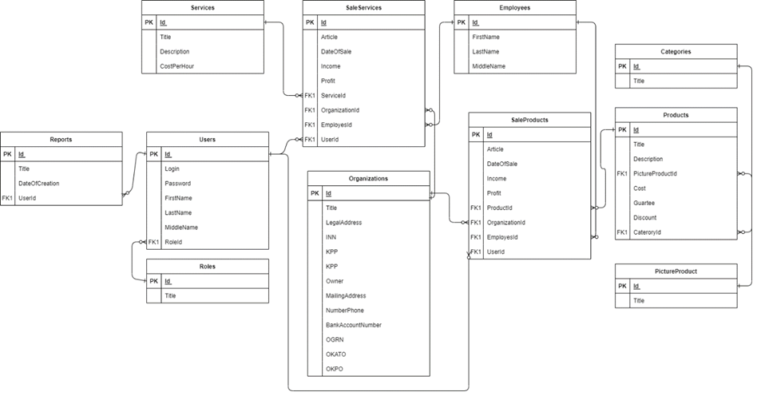

Рисунок 3.9 – Инфологическая модель базы данных

Объект базы данных – некоторая сущность в цифровом пространстве, обладающая определённым состоянием и поведением в данной предметной области.

Атрибут базы данных– элемент, описывающий любую характеристику объекта, важную для данной предметной области.

Объектом в данной базе данных будет: информация о предоставляемых услугах приведенная в таблице 3.1, продаже услуг, показанных на таблице 3.2, организациях на таблице 3.3, сотрудниках на таблице 3.4, проданных продуктах на таблице 3.5, пользователях на таблице 3.6, ролях на таблице 3.7, продуктах на таблице 3.8, категориях на таблице 3.9, отчетах на таблице 3.10, фото продукта на таблице 3.11.

Таблица 3.1 – Атрибуты услуг

|  |  |
| --- | --- |
| Объект | Атрибуты |
| Услуги | Идентификационный код  Название  Описание  Цена |

Таблица 3.2 – Атрибуты продажи услуг

|  |  |
| --- | --- |
| Объект | Атрибуты |
| Продажа услуг | Идентификационный код  Артикул  Дата продажи  Доходы  Прибыль  Идентификационный код услуги  Идентификационный код организации  Идентификационный код работника  Идентификационный код пользователя |

Таблица 3.3 – Атрибуты организации

|  |  |
| --- | --- |
| Объект | Атрибуты |
| Организация | Идентификационный код  Название  Юридический адрес  ИНН  КПП  Почтовый адрес  Номер телефона  Номер банковского счета  ОГРН  ОКАТО  ОКПО |

Таблица 3.4 – Атрибуты работников

|  |  |
| --- | --- |
| Объект | Атрибуты |
| Работники | Идентификационный код  Фамилия  Имя  Отчество |

Таблица 3.5 – Атрибуты продажи товаров

|  |  |
| --- | --- |
| Объект | Атрибуты |
| Продажа товаров | Идентификационный код  Артикул  Дата продажи  Доход  Прибыль  Идентификационный код организации  Идентификационный код пользователя |

Таблица 3.6 – Атрибуты пользователя

|  |  |
| --- | --- |
| Объект | Атрибуты |
| Пользователь | Идентификационный код  Логин  Пароль  Фамилия  Имя  Отчество  Идентификационный код роли |

Таблица 3.7 – Атрибуты ролей

|  |  |
| --- | --- |
| Объект | Атрибуты |
| Роли | Идентификационный код  Название |

Таблица 3.8 – Атрибуты продуктов

|  |  |
| --- | --- |
| Объект | Атрибуты |
| Продукты | Идентификационный код  Название  Описание  Идентификационный код фото  Цена  Гарантия  Скидка  Идентификационный код категории |

Таблица 3.9 – Атрибуты категорий

|  |  |
| --- | --- |
| Объект | Атрибуты |
| Категории | Идентификационный код  Название |

Таблица 3.10 – Атрибуты отчетов

|  |  |
| --- | --- |
| Объект | Атрибуты |
| Отчет | Идентификационный код  Название  Дата создания  Идентификационный код пользователя |

Таблица 3.11 – Атрибуты категорий

|  |  |
| --- | --- |
| Объект | Атрибуты |
| Категории | Идентификационный код  Фото |

Для данного программного модуля была выбрана СУБД SQL Server.

SQL — это структурированный язык запросов, созданный для того, чтобы получать из базы данных необходимую информацию. Если описать схему работы SQL простыми словами, то специалист формирует запрос и направляет его в базу. Та в свою очередь обрабатывает эту информацию, «понимает», что именно нужно специалисту, и отправляет ответ [26].

Данные хранятся в виде таблиц, они структурированы и разложены по строкам и столбцам, чтобы ими легче было оперировать. Такой способ хранения информации называют реляционными базами данных (от англ. relation – «отношения»). Название указывает на то, что объекты в такой базе связаны определенными отношениями [25].

Реляционная база данных – это набор данных с предопределенными связями между ними. Эти данные организованны в виде набора таблиц, состоящих из столбцов и строк. В таблицах хранится информация об объектах, представленных в базе данных. В каждом столбце таблицы хранится определенный тип данных, в каждой ячейке – значение атрибута. Каждая стока таблицы представляет собой набор связанных значений, относящихся к одному объекту или сущности [34].

Так как база данных для приложения должна быть реляционной, была выбрана именно эта СУБД.

Схема связей таблиц в базе данных представлена на рисунке 3.10.

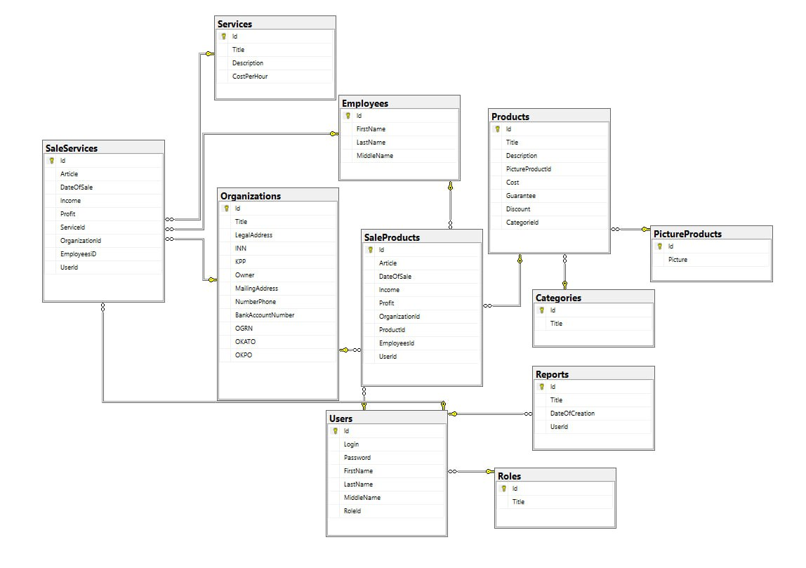

Рисунок 3.10 – Схема связей таблиц в базе данных

Структура таблиц «Услуги», «Продажи услуг», «Организации», «Работники», «Продажа товаров», «Пользователи», «Роли», «Продукты», «Категории», «Отчеты» и «Фото товара» базы данных представлена на рисунках 3.11 – 3.21 соответственно.

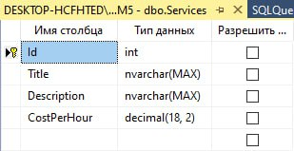

Рисунок 3.11 – Таблица «Услуги»

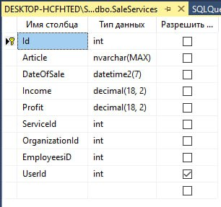

Рисунок 3.12 – Таблица «Продажи услуг»

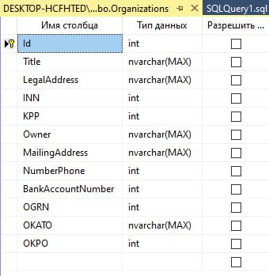

Рисунок 3.13 – Таблица «Организации»

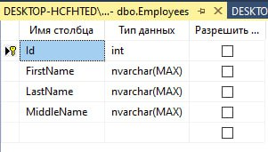

Рисунок 3.14 – Таблица «Работники»

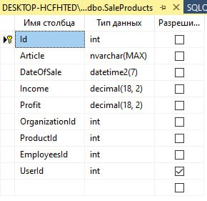

Рисунок 3.15 – Таблица «Продажа товаров»

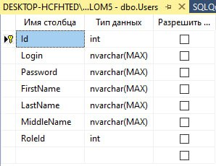

Рисунок 3.16 – Таблица «Пользователи»

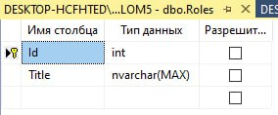

Рисунок 3.17 – Таблица «Роли»

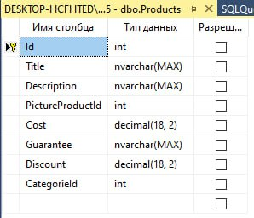

Рисунок 3.18 – Таблица «Продукты»

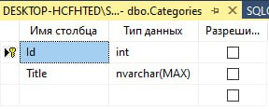

Рисунок 3.19 – Таблица «Категории»

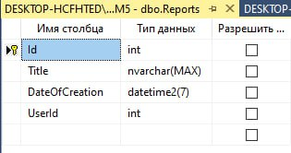

Рисунок 3.20 – Таблица «Отчеты»

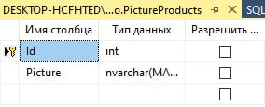

Рисунок 3.21 – Таблица «Фото товара»

4 Разработка программного продукта

Программный модуль – независимая и функционально законченная часть программы, оформленная в виде самостоятельного фрагмента кода, упакованная в отдельный файл или обособленная другим способом. Примером программного модуля может служить DLL–библиотека, которая определенным образом обрабатывает запрос других подсистем и возвращает в ответ полученное значение. Модули формируют структуру программного продукта, позволяют избежать повторяющихся участков кода, делают размер приложения меньше, а его работу – быстрее.

При разработке программного модуля целесообразно придерживаться следующего порядка:

* изучение и проверка спецификации модуля, выбор языка программирования;
* выбор алгоритма и структуры данных;
* программирование (кодирование) модуля;
* шлифовка текста модуля;
* проверка модуля;
* компиляция модуля.

Первый шаг разработки программного модуля в значительной степени представляет собой смежный контроль структуры программы снизу: изучая спецификацию модуля, разработчик должен убедиться, что она ему понятна и достаточна для разработки этого модуля. В завершении этого шага выбирается язык программирования: хотя язык программирования может быть уже предопределен для всего программного продукта, все же в ряде случаев (если система программирования это допускает) может быть выбран другой язык, более подходящий для реализации данного модуля программного продукта (например, язык ассемблера).

На втором шаге разработки программного модуля необходимо выяснить, не известны ли уже какие–либо алгоритмы для решения поставленной или близкой к ней задачи. И если найдется подходящий алгоритм, то целесообразно им воспользоваться. Выбор подходящих структур данных, которые будут использоваться при выполнении модулем своих функций, в значительной степени предопределяет логику и качественные показатели разрабатываемого модуля, поэтому его следует рассматривать как весьма ответственное решение.

На третьем шаге осуществляется построение текста модуля на выбранном языке программирования. Обилие всевозможных деталей, которые должны быть учтены при реализации функций, указанных в спецификации модуля, легко могут привести к созданию весьма запутанного текста, содержащего массу ошибок и неточностей. Искать ошибки в таком модуле и вносить в него требуемые изменения может оказаться весьма трудоемкой задачей. Поэтому весьма важно для построения текста модуля пользоваться технологически обоснованной и практически проверенной дисциплиной программирования.

Следующий шаг разработки модуля связан с приведением текста модуля к завершенному виду в соответствии со спецификацией качества. При программировании модуля разработчик основное внимание уделяет правильности реализации функций модуля, оставляя недоработанными комментарии и допуская некоторые нарушения требований к стилю программы. При шлифовке текста модуля он должен отредактировать имеющиеся в тексте комментарии и, возможно, включить в него дополнительные комментарии с целью обеспечить требуемые примитивы качества. С этой же целью производится редактирование текста программы для выполнения стилистических требований.

Шаг проверки модуля представляет собой ручную проверку внутренней логики модуля до начала его отладки (использующей выполнение его на компьютере), реализует общий принцип, сформулированный для обсуждаемой технологии программирования, о необходимости контроля принимаемых решений на каждом этапе разработки.

И, наконец, последний шаг разработки модуля означает завершение проверки модуля (с помощью компилятора) и переход к процессу отладки модуля [34].

## Инструментальные средства разработки

Для разработки данного приложения был выбран язык C# – объектно–ориентированный язык программирования. Разработан в 1998—2001 годах группой инженеров компании Microsoft под руководством Андерса Хейлсберга и Скотта Вильтаумота как язык разработки приложений для платформы Microsoft .NET Framework и .NET Core. Впоследствии был стандартизирован как ECMA–334 и ISO/IEC 23270.

В качестве среды для разработки приложения была выбрана программа Microsoft Visual Studio, линейка продуктов компании Microsoft, включающих интегрированную среду разработки программного обеспечения и ряд других инструментов. Данные продукты позволяют разрабатывать как консольные приложения, так и игры и приложения с графическим интерфейсом, в том числе с поддержкой технологии Windows Forms, а также веб–сайты, веб–приложения, веб–службы как в родном, так и в управляемом кодах для всех платформ, поддерживаемых Windows, Windows Mobile, Windows CE, .NET Framework, Xbox, Windows Phone .NET Compact Framework и Silverlight.

Существует множество сред разработки, но данная была выбрана в ввиду ее удобного графического интерфейса и средств отладки. Microsoft Visual Studio включает в себя редактор исходного кода с поддержкой технологии IntelliSense и возможностью простейшего рефакторинга кода. Встроенный отладчик может работать как отладчик уровня исходного кода, так и отладчик машинного уровня. Остальные встраиваемые инструменты включают в себя редактор форм для упрощения создания графического интерфейса приложения, веб–редактор, дизайнер классов и дизайнер схемы базы данных.

Microsoft Visual Studio позволяет создавать и подключать сторонние дополнения (плагины) для расширения функциональности практически на каждом уровне, включая добавление поддержки систем контроля версий исходного кода (как, например, Subversion и Visual SourceSafe), добавление новых наборов инструментов (например, для редактирования и визуального проектирования кода на предметно–ориентированных языках программирования) или инструментов для прочих аспектов процесса разработки программного обеспечения (например, клиент Team Explorer для работы с Team Foundation Server) [22].

Главные возможности среды разработки Microsoft Visual Studio:

* включены все «интеллектуальные» возможности по редактированию кода;
* есть возможность визуального просмотра будущего приложения;
* сборка проекта работает быстро;
* удобный конструктор интерфейсов;
* удобное и интуитивно понятное логирование проекта;
* указанные цвета и рисунки, использованные в layout'e отображаются на границе в виде небольших превью, которые легко помогают понять какой конкретно ресурс используется;
* среда разработки является технологиями компании Microsoft;
* при выборе ресурса, его содержимое отображается во всплывающих окнах;
* возможность создания одним кликом новых окон и страниц;
* мониторинг используемой памяти;
* возможность подключать сторонние дополнения(плагины);
* возможность добавления новых инструментов.

В программе был использован шаблон Model–View–ViewModel и дополнительные пакеты Microsoft.EntityFrameworkCore. В шаблоне MVVM есть три основных компонента: модель, представление и модель представления. Каждый из них обслуживает отдельную цель. Кроме понимания обязанностей каждого компонента, важно понимать, как они взаимодействуют друг с другом. На высоком уровне в представлении «известно о модели представления и модели представления» известно о модели, но модель не знает модель представления, а модель представления не знает об этом представлении. Таким образом, модель представления изолирует представление от модели и позволяет модели развиваться независимо от представления.

Ниже приведены преимущества использования шаблона MVVM:

* eсли реализована существующая реализация модели, которая инкапсулирует существующую бизнес–логику, она может быть сложной или рискованной для ее изменения. В этом сценарии модель представления выступает в качестве адаптера для классов модели и позволяет избежать внесения значительных изменений в код модели;
* разработчики могут создавать модульные тесты для модели представления и модели без использования представления. Модульные тесты для модели представления могут выполнять точно те же функциональные возможности, которые используются в представлении;
* пользовательский интерфейс приложения можно переконструировать, не затрагивая код, при условии, что представление полностью реализовано в XAML. Поэтому Новая версия представления должна работать с существующей моделью представления;
* разработчики и разработчики могут одновременно работать с компонентами в процессе разработки. Дизайнеры могут сосредоточиться на представлении, тогда как разработчики могут работать над моделью представления и компонентами модели [21].

Entity Framework Core – представляет собой объектно–ориентированную, легковесную и расширяемую технологию от компании Microsoft для доступа к данным. EF Core является ORM–инструментом (object–relational mapping – отображения данных на реальные объекты). То есть EF Core позволяет работать базами данных, но представляет собой более высокий уровень абстракции: EF Core позволяет абстрагироваться от самой базы данных и ее таблиц и работать с данными независимо от типа хранилища. Если на физическом уровне мы оперируем таблицами, индексами, первичными и внешними ключами, но на концептуальном уровне, который нам предлагает Entity Framework, мы уже работаем с объектами.

Entity Framework Core поддерживает множество различных систем баз данных. Таким образом, мы можем через EF Core работать с любой СУБД, если для нее имеется нужный провайдер.

По умолчанию на данный момент Microsoft предоставляет ряд встроенных провайдеров: для работы с MS SQL Server, для SQLite, для PostgreSQL. Также имеются провайдеры от сторонних поставщиков, например, для MySQL [20].

Также стоит отметить, что EF Core предоставляет универсальный API для работы с данными. И если, к примеру, мы решим сменить целевую СУБД, то основные изменения в проекте будут касаться прежде всего конфигурации и настройки подключения к соответствующим провайдерам. А код, который непосредственно работает с данными, получает данные, добавляет их в БД и т.д., останется прежним.

Центральной концепцией Entity Framework является понятие сущности или entity. Сущность определяет набор данных, которые связаны с определенным объектом. Поэтому данная технология предполагает работу не с таблицами, а с объектами и их коллекциями.

Любая сущность, как и любой объект из реального мира, обладает рядом свойств. Например, если сущность описывает человека, то мы можем выделить такие свойства, как имя, фамилия, рост, возраст. Свойства необязательно представляют простые данные типа int или string, но могут также представлять и более комплексные типы данных. И у каждой сущности может быть одно или несколько свойств, которые будут отличать эту сущность от других и будут уникально определять эту сущность. Подобные свойства называют ключами.

При этом сущности могут быть связаны ассоциативной связью один–ко–многим, один–ко–одному и многие–ко–многим, подобно тому, как в реальной базе данных происходит связь через внешние ключи [19].

## Описание алгоритма программы

Алгоритм — это четкая последовательность действий, выполнение которой дает какой-то заранее известный результат [24].

Для демонстрации работы программного модуля системы учета продаж товаров и предоставляемых услуг для ООО «Бизнес решения», был разработан алгоритм.

Последовательное описание алгоритма работы приложения приведено ниже:

Шаг 1. Запуск программы.

Шаг 2. Открытие окна авторизации.

Шаг 3. Ввод логина и пароля.

Шаг 4. Вопрос: Данные корректны? Если нет, то переходим к шагу 3. Если да, то переходим к шагу 5.

Шаг 5. Вопрос: Роль пользователя главный бухгалтер? Если нет, то переходим к шагу 6. Если да, то открываем окно главного бухгалтера и переходим к шагу 7.

Шаг 6. Вопрос: Роль пользователя бухгалтер? Если нет, то открываем окно главного бухгалтера и переходим к шагу 7. Если да, то открываем окно бухгалтера и переходим к шагу 7.

Шаг 7. Вопрос: Выбор действия? Если нет, то переходим к шагу 12. Если да, то переходим к шагу 8.

Шаг 8. Вопрос: Просмотр данных? Если нет, то переходим к шагу 10. Если да, то переходим к шагу 9.

Шаг 9. Просмотр данных. Возвращаемся к шагу 7.

Шаг 10. Вопрос: Редактировать данные? Если нет, то переходим к шагу 12. Если да, то переходим к шагу 11.

Шаг 11. Редактировать данные. Возвращаемся к шагу 7.

Шаг 12. Вопрос: Печать данных?? Если нет, то переходим к шагу 14. Если да, то переходим к шагу 13.

Шаг 13. Печать данных. Возвращаемся к шагу 7.

Шаг 14. Вопрос: Завершение работы? Если нет, то переходим к шагу 7. Если да, то переходим к шагу 13.

Шаг 15. Вопрос: Выход из учётной записи? Если нет, то переходим к шагу 16. Если да, то переходим к шагу 2.

Шаг 16. Закрытие программы.

Блок-схема алгоритма представлена на рисунке 4.1.

Код программного модуля приведен в приложении А.

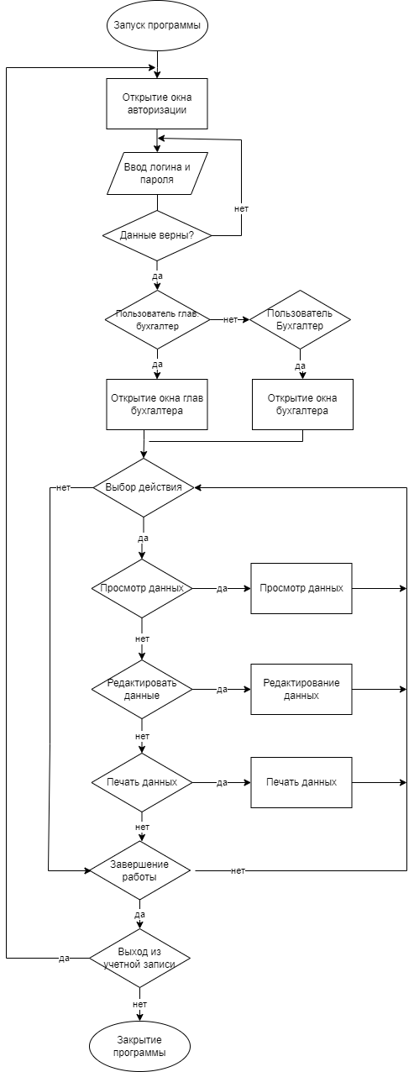

Рисунок 4.1 – Алгоритм работы программы

## Пользовательский интерфейс

Программный модуль системы учета продаж и предоставляемых услуг для организации ООО «Бизнес решения» имеет удобный в использовании интерфейс, реализованный в цветовой палитре предприятия.

В программном модуле представлены все необходимые для функционирования окна и страницы.

При открытии программного модуля отображается окно авторизации, представленное на рисунке 4.2.

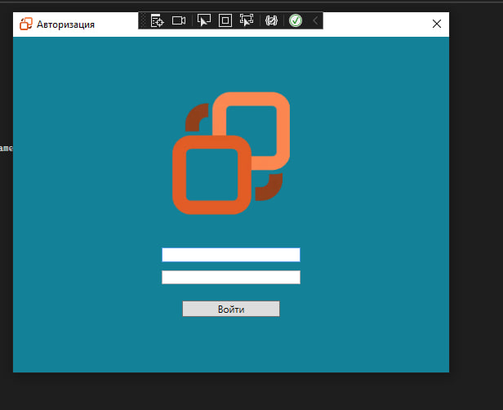

Рисунок 4.2 – Окно авторизации

После входа в приложение пользователя с ролью бухгалтер появляется окно добавления отчетов, представленное на рисунке 4.3

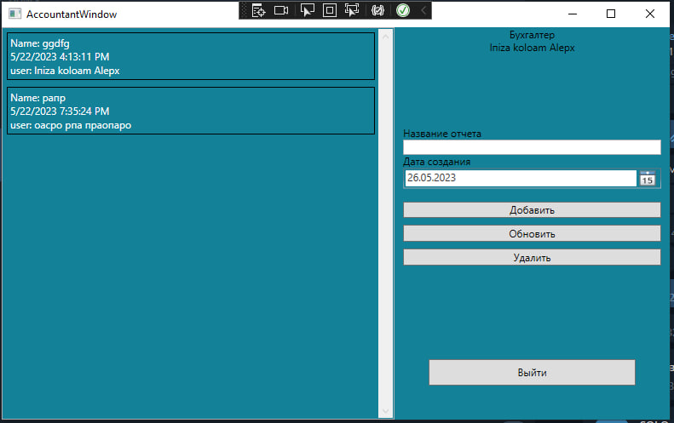

Рисунок 4.3 – Окно добавление отчетов

При двойном щелчке по выбранному отчету открывается окно для добавления продаж со страницами, такими как: продажа товаров, продажа услуг, вывод на печать, добавление организации и добавление товаров, предоставленных на рисунках 4.4 – 4.8 соответственно.

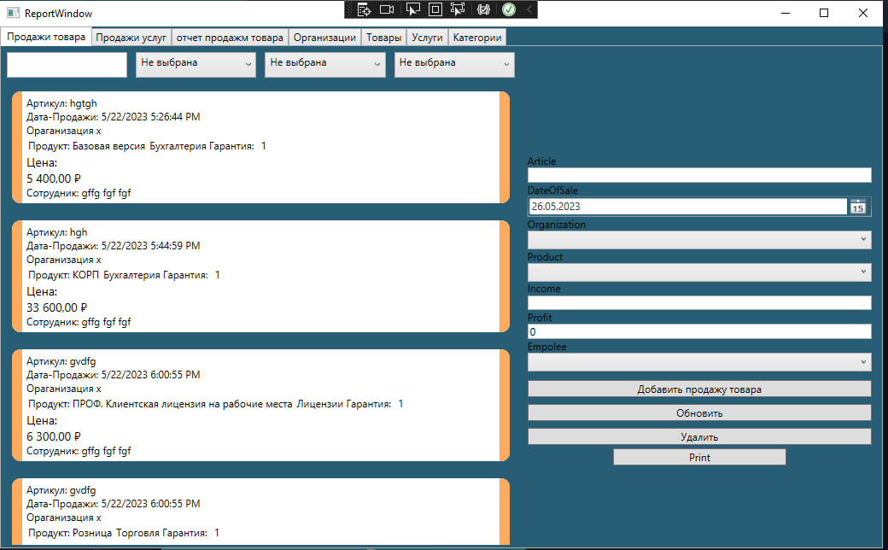

Рисунок 4.4 – Окно добавление продажи товаров в отчет

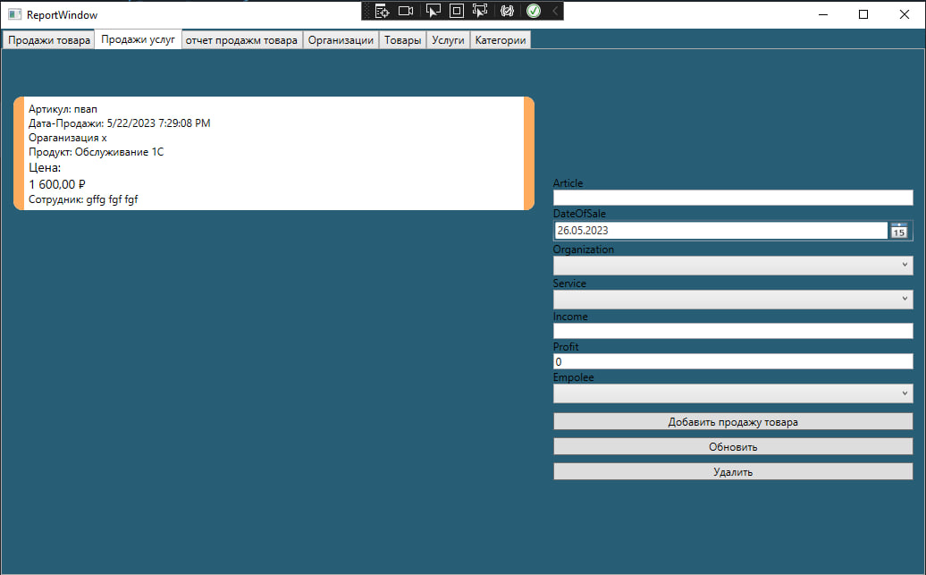

Рисунок 4.5 – Окно добавление продажи услуг в отчет

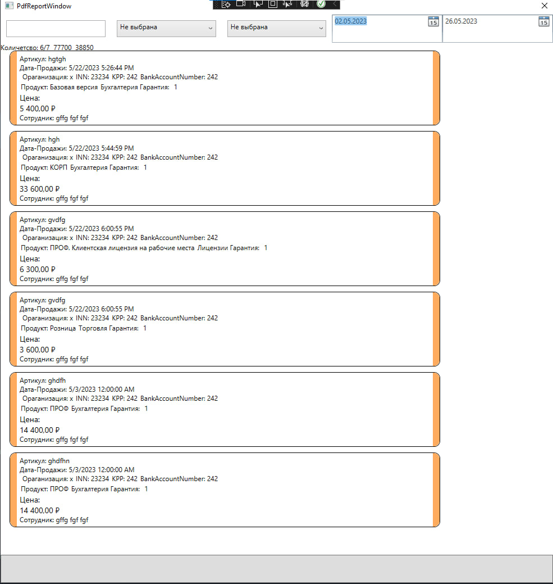

Рисунок 4.6 – Окно вывода на печать

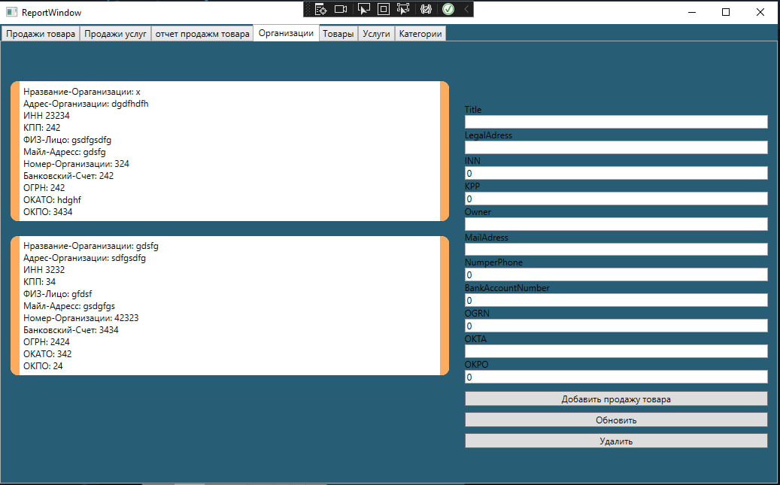

Рисунок 4.7 – Окно добавление организации

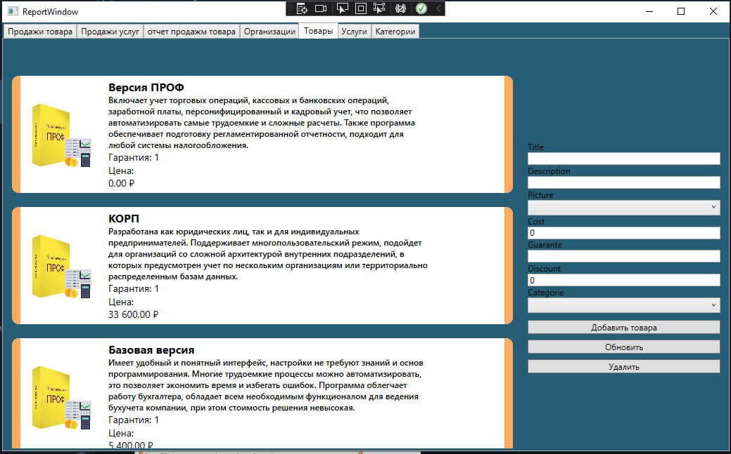

Рисунок 4.8 – Окно добавление товаров

## Инструкция по эксплуатации

Функционал программного модуля системы учета продаж товаров и предоставляемых услуг прост в использовании, все его элементы интуитивно понятны.

В первом окне в приложение зарегистрированный пользователь может войти в свою учетную запись. Это может быть, как бухгалтер, так и главный бухгалтер. Для входа пользователь должен заполнить поля Логин и Пароль и нажать на кнопку Войти. При неправильном вводе логина или пароля появляется ошибка, уведомляющая об этом.

При входе в приложение под ролью Главный бухгалтер открывается окно, в котором пользователь может добавить нового сотрудника, для этого заполнив поля слева и нажать на кнопку добавить, а также изменить или удалить выбранного сотрудника. Для этого он должен выбрать одного из сотрудников, и нажать на соответствующую кнопку. При удалении сотрудника он удаляется из списка, а также из базы данных. А при изменении нужно ввести обновленные данные в левой части экрана.

Главный бухгалтер имеет возможность добавить нового пользователя приложения перейдя на страницу с соответствующим названием, и на ней ввести нужные данные и нажать кнопку Сохранить. Так же есть удаление и изменение пользователей под одноименными кнопками.

Так же под ролью Главный бухгалтер можно посмотреть список добавленных изменений. Для этого нужно воспользоваться соответствующей кнопкой.

При входе в приложение под ролью Бухгалтер открывается окно со списком отчетов по продажам. В правой стороне окна можно создать новый отчет, введя такие данные как: название продажи, дата отчета и выбрав сотрудника, составляющего отчет. Для того чтобы сохранить отчет нужно нажать на соответствующую кнопку. Так же можно изменить или удалить отчет, нажав на кнопку Изменить или Удалить соответственно.

При двойном нажатии на сформированный отчет открывается новое окно, в котором можно дополнить его данными, после чего нажать кнопку сохранить. Так же в этом окне есть такие вкладки как: добавить продажу, добавить услугу, добавить организацию, добавить новый товар и добавить категорию товара, где после заполнения формы можно добавить выбранную категорию, после чего нажать на кнопку Сохранить.

Так же во вкладках продажа товаров и продажа услуг есть возможность напечатать отчет по выбранным критериям, нажав соответствующую кнопку.

# Экономическая часть

В расчёте экономической части дипломного проекта используются следующие статьи затрат:

* материальные затраты – материалы, требуемые при выполнении дипломного проекта, включающие свою стоимость в готовую продукцию;
* электроэнергия – затраты, связанные с потреблением электричества оборудованием используемыми при выполнении дипломного проекта;
* заработная плата – плата за фактически отработанное время;
* прочие затраты.

Расчет технологического процесса в написании программного продукта приведен в таблице 5.1.

Таблица 5.1 – Этапы создания программы

|  |  |
| --- | --- |
| Виды работ | Количество времени (ч.) |
| Получение задания | 2 |
| Подбор материалов | 2 |
| Написание программы | 92 |
| Отладка программы | 24 |
| Тестирование | 20 |
| Написание пояснительной записки | 16 |
| Итого: | 156 |

Расчет материальных затрат.

В процессе создания программного продукта были осуществлены материальные затраты, список которых приведен в нижеследующей таблице, учитываются, как покупные, так и вспомогательные материалы. Расчеты приведены в таблице 5.2.

Таблица 5.2 – Расчет материальных затрат

|  |  |  |  |  |
| --- | --- | --- | --- | --- |
| Наименование | Единицы измерения | Кол–во (шт.) | Цена (руб.) | Сумма (руб.) |
| Ручка | шт. | 2 | 14 | 28 |
| Оплата интернета | мес. | 1 | 850 | 850 |
| Папка | шт. | 1 | 210 | 210 |
| Бумага | уп. | 1 | 420 | 420 |
| Итого: | | | | 1508 |

Расчет амортизационных отчислений производится по годовым нормам амортизации исходя из первоначальной стоимости оборудования по формуле:

A = S × N, (1)

где S – первоначальная стоимость;

N – годовая норма амортизации.

Расчет суммы годовой амортизации выполняется по формуле 1..

А(стол) = 3000 × 10% = 300,00 руб.;

А(компьютер) = 40850 × 33,3% = 13603,05 руб.;

А(принтер) = 7000 × 20% = 1400,00 руб.;

А(стул) = 750 × 10% = 75,00 руб.

Расчет месячной суммы амортизации проводится по формуле:

, (2)

где Амес – месячная сумма амортизации, руб.;

Агод – годовая сумма амортизации, руб.;

12 – количество месяцев в году, мес.

Проведем расчет месячной суммы амортизации по формуле 2:

А(мес) = 15378,05 / 12 = 1281,50 руб.

Расчет амортизационных отчислений во времени фактического создания программного продукта производится по формуле:

A = ((S × N) / Rd) × t, (3)

где S – первоначальная стоимость, руб.;

N – годовая норма амортизации;

Rd – количество рабочего времени, ч.;

t – фактически затраченное время на работу, ч.

Далее, рассчитаем амортизацию на время разработки программного продукта по формуле 3:

А(вр) = 1281,50 × 40/156 = 328,59 руб.

Расчет амортизации основных фондов показан в таблице 4.3.

Таблица 5.3 – Расчет амортизации основных фондов

|  |  |  |  |  |
| --- | --- | --- | --- | --- |
| Наименование основных фондов | Первоначальная стоимость (руб.) | Норма  амортизации | Годовая сумма амортизации (руб.) | Амортизация на выполнение проекта (руб.) |
| Стол | 3000 | 10% | 300 | 328,59 |
| Компьютер | 40850 | 33,3% | 13603,05 |
| Принтер | 7000 | 20% | 1400 |
| Стул | 750 | 10% | 75 |
| Итого: | 36393 |  | 15378,05 |

Расчеты расходов на электроэнергию показаны в таблице 4.4.

Таблица 5.4 – Расходы на электроэнергию

|  |  |  |  |  |
| --- | --- | --- | --- | --- |
| Источники  потребления | Потребляемая мощность (кВт/ч) | Время работы (час) | Цена за 1 кВт/ч (руб.) | Сумма (руб.) |
| Компьютер | 0,5 | 156 | 4,25 | 331,5 |
| Эл.лампочка | 0,1 | 40 | 4,25 | 17 |
| Принтер | 0,6 | 1 | 4,25 | 2,55 |
| Итого: | | | | 351,05 |

Расчет заработной платы.

Расчет заработной платы производится с учетом фактически использованного времени согласно техническому процессу и средней заработной платы, насчитанной в регионе на момент выполнения дипломного проекта.

Заработная плата за день работы приведена в формуле:

(4)

где ZД. – зарплата за 1 день,

ZМЕС. – зарплата за 1 месяц,

D *–* количество рабочих дней в месяце.

Расчет заработной платы приведен в таблице 4.5.

Таблица 4.5 – Расчет заработной платы

|  |  |  |  |
| --- | --- | --- | --- |
| Тарифная ставка | Кол–во часов в мес. | Кол–во часов потраченных на написание ПП | Итоговая сумма (руб.) |
| 130 | 176 | 54 | 7020 |

Расчет коммунальных услуг показан в таблице 5.6.

Сумма затрат на коммунальные услуги рассчитывается за время фактического использования рабочего места в течение написания дипломного проекта и действующих тарифов.

Таблица 5.6 – Расходы на коммунальные услуги

|  |  |  |  |  |
| --- | --- | --- | --- | --- |
| Наименование услуг | Единица измерения | Тариф (руб.) | Количество | Сумма (руб.) |
| Горячая вода | Метр кубический | 68,37 | 1,5 | 102,56 |
| Холодная вода | Метр кубический | 58,09 | 3 | 174,27 |
| Вывоз ТБО | С человека | 117,40 | 1 | 117,40 |
| Итого: | | | | 394,23 |

Расчет себестоимости (затрат) выполнения дипломного проекта с выполнением указанного задания показан в таблице 5.7.

Таблица 5.7 – Себестоимость по прямым затратам

|  |  |
| --- | --- |
| Наиме6нование статей затрат | Сумма (руб.) |
| Материальные затраты | 1508 |
| Заработная плата | 7020 |
| Амортизация основных фондов | 328,59 |
| Расходы на электроэнергию | 351,05 |
| Прочие затраты | 394,23 |
| Итого: | 9601,87 |

Калькуляция рассчитана по прямым затратам.

Цена – это денежное выражение стоимости программного продукта. Для расчета цены принимаем прибыль 15% и рассчитываем по формулам:

П = (С×15)/100, (5)

Ц = С+П, (6)

где П – прибыль;

С – себестоимость;

Ц – цена.

Рассчитаем цену программного продукта по формулам 5 и 6.

П = (9601,87× 15)/100 = 1440,28 руб.;

Ц = 9601,87+ 1440,28 = 11042,15 руб.

Исходя из приведенных расчетов и сведений, что подобная лицензионная программа, написанная на заказ, обходится предприятиям в несколько раз дороже, можно сделать вывод что, созданный продукт экономически выгоднее для предприятия. В этом и состоит эффективность этого программного продукта.

# Охрана труда и техники безопасности

Охрана труда представляет собой систему правовых, социально–экономических, организационных, технических, санитарно–гигиенических и лечебно–профилактических мероприятий и средств, обеспечивающих безопасность, сохранение здоровья и работоспособность человека в процессе труда [23].

Охрана труда и техника безопасности на предприятии включают в себя комплекс мер, целью которых является обеспечение безопасности и сохранение здоровья работников, занятых исполнением своих трудовых обязанностей. Основные нормативные требования по этому направлению приведены в Трудовом кодексе. Также действует целый ряд специализированных нормативных актов отраслевого и межотраслевого характера.

Мероприятия по охране труда и ТБ направлены на предотвращение травм работников и исключение ситуаций, следствием которых может стать несчастный случай или авария. При этом на различных предприятиях требования техники безопасности и комплекс необходимых мер могут существенно различаться в связи с отраслевыми особенностями. В целом же можно выделить общие требования. Приведем основные из этих требований.

Охрана труда и техника безопасности на предприятии – это, прежде всего, зона ответственности работодателя и соответствующих служб организации.

Работодатель обязан разработать внутреннюю нормативную документацию, проводить инструктажи и проверки знаний в соответствии с требованиями законодательства, информировать работников обо всех обстоятельствах, от которых зависит безопасность на производстве.

Также работодатель обязан создать для работников безопасные условия труда. Для этой цели предусматривается комплекс требований:

* использование оборудования и конструкций, соответствующих требованиям стандартов и другой нормативной документации;
* соблюдение сроков периодических ремонтов и обслуживания оборудования;
* соблюдение требований пожарной и электробезопасности при оснащении производственных и офисных помещений;
* установка необходимых защитных приспособлений и конструкций;
* обеспечение достаточной освещенности, вентиляции, поддержание оптимального температурного режима на рабочих местах;
* своевременное устранение пыли и отходов производства;
* обеспечение работников спецодеждой и спецобувью, а также другими средствами индивидуальной защиты в соответствии со спецификой производства;
* обеспечение работников актуальными инструкциями по ТБ, наглядными материалами;
* создание на рабочих местах и в производственных помещениях всех необходимых систем сигнализации, размещение знаков безопасности и т.д. [3].

Одной из приоритетных задач охраны труда и техники безопасности является поддержание рабочих мест и производственных помещений в безопасном состоянии. Для этой цели предъявляются следующие требования:

* каждый работник, независимо от должности и места работы, несет ответственность за поддержания порядка на своем рабочем месте;
* необходимо своевременно убирать мусор и содержать рабочее место в чистоте;
* проходы, коридоры, пути эвакуации должны оставаться свободными;
* прокладка кабелей в пределах рабочих мест должна выполняться с соблюдением требований электробезопасности;
* при разливе или рассыпании каких–либо веществ на рабочем месте или в производственных помещениях уборка должна быть произведена немедленно.

Обеспечение безопасности труда невозможно без непосредственного участия самих сотрудниками. Значительная часть аварий и несчастных случаев на производстве происходит из–за нарушений, допускаемых работниками.

Все работники, независимо от должности обязаны:

* знать особенности технологического процесса на своем рабочем месте;
* знать и соблюдать все действующие требования по безопасной эксплуатации оборудования на своем рабочем месте;
* обладать в полном объеме знаниями в рамках инструктажей по охране труда;
* носить принятую на предприятии униформу, спецодежду, использовать средства индивидуальной защиты;
* соблюдать требования техники безопасности, действующие в производственном подразделении;
* знать и соблюдать требования, которые предписываются знаками безопасности, установленным на рабочем месте;
* соблюдать требования пожарной безопасности и электробезопасности [7].

К наиболее распространённым ошибкам, связанным с обеспечением условий труда, работающих на компьютерах, относятся:

* недостаточные площадь и объём производственного помещения;
* несоблюдение требований, предъявляемых к температуре и влажности рабочих помещений;
* низкий уровень освещённости в помещениях и на рабочих поверхностях аппаратуры;
* повышенный уровень низкочастотных магнитных полей от мониторов;
* произвольная расстановка техники и нарушения требований организации рабочих мест;
* несоблюдение требований к режимам труда и отдыха;
* чрезмерная производственная нагрузка работников;
* отсутствие навыков по снижению влияния психоэмоционального напряжения [9].

Естественное освещение должно осуществляться через светопроёмы, ориентированные преимущественно на север и северо–восток, и обеспечить коэффициент естественной освещённости (КЕО) не ниже 1,2% в зонах с устойчивым снежным покровом и не ниже 1,5% на остальной территории. Указанные значения КЕО нормируются для зданий, расположенных в третьем световом климатическом поясе [8].

Не допускается располагать рабочие места для работы на компьютерах в подвальных помещениях. В случае производственной необходимости использовать помещения без естественного освещения можно только по согласованию с органами и учреждениями Государственного санитарно–эпидемиологического надзора России.

Площадь на одно рабочее место для взрослых пользователей должна быть не менее 6 м², а объём – не менее 23 м³.

Для внутренней отделки помещений должны использоваться диффузно – отражающие материалы с коэффициентом отражения от потолка – 0,7 – 0,8; для стен 0,5–0,6; для пола – 0,3–0,5. Полимерные материалы для внутренней отделки должны быть разрешены для применения органами и учреждениями Госсанэпиднадзора России.

Поверхность пола в помещениях должна быть ровной, без выбоин, нескользкой, удобной для очистки и влажной уборки, обладать антистатическими свойствами [5].

В производственных помещениях, в которых установлены компьютеры, микроклимат должен соответствовать следующим санитарным нормам:

* температура воздуха в тёплый период года – не более 23–25°С, в холодный – 22–24°С;
* относительная влажность воздуха – 40–60%.

Для повышения влажности воздуха в помещениях следует применять увлажнители воздуха, ежедневно заправлять их дистиллированной или кипячённой водой.

Уровень положительных и отрицательных аэрофонов в воздухе помещений должен соответствовать <Санитарно–гигиеническим нормам допустимых уровней ионизации воздуха производственных и общественных помещений.

В производственных помещениях уровень шума на рабочих местах не должен превышать значений, установленных Санитарными нормами допустимых уровней шума на рабочих местах, а уровень вибрации – Санитарными нормами вибрации рабочих мест [1].

В помещениях, где эксплуатируются компьютеры, искусственное освещение должно быть общим и равномерным. Однако если сотрудники преимущественно работают с документами, то допускается применение комбинированного освещения: кроме общего устанавливаются светильники местного освещения, которые не должны создавать бликов на поверхности экрана и увеличивать его освещённость более 300 лк.

Освещённость поверхности стола в зоне размещения рабочего документа должна составлять 300–500 лк.

Источники освещения следует устанавливать таким образом, чтобы они не ослепляли, при этом яркость светящихся поверхностей (окна, светильники и др.), находящихся в поле зрения, должна быть более 200 кд/м².

В качестве источников света при искусственном освещении должны применяться преимущественно люминесцентные лампы типа ЛБ. При устройстве отражённого освещения допускается применение металлогалогенных ламп мощностью до 250 Вт, а в светильниках местного освещения – ламп накаливания.

Для обеспечения нормируемых значений освещённости в помещениях следует не реже двух раз в год чистить стёкла, оконные рамы и светильники и своевременно заменять перегоревшие лампы.

Рабочие места должны располагаться таким образом, чтобы естественный свет падал сбоку, преимущественно слева.

Расстояние между рабочими столами с мониторами (в направлении тыла поверхности одного монитора и экрана другого) должно быть не менее 2м, а между боковыми поверхностями мониторов – не менее 1,2м.

Оконные проёмы должны быть оборудованы регулируемыми жалюзи, занавесями, внешними козырьками и др.

Желательно, чтобы высоту рабочей поверхности стола можно было регулировать в пределах 680–800мм, а при отсутствии такой возможности она должна быть равна 725мм. Модульными размерами рабочей поверхности компьютерного стола, на основании которых рассчитывают конструктивные размеры, следует считать: ширину 800, 1000, 1200, и 1400мм; глубину 800 и 1000мм.

Рабочий стол должен иметь пространство для ног высотой 600мм, шириной – не менее 500мм, глубиной на уровне колен – не менее 450мм, а на уровне вытянутых ног – не менее 650мм.

Конструкция рабочего стола должна обеспечивать оптимальное размещение на рабочей поверхности используемого оборудования с учётом его количества и конструктивных особенностей. Допускается использовать столы различных конструкций, соответствующих современным требованиям эргономики.

Конструкция рабочего стула (кресла) должна обеспечивать поддержание рациональной рабочей позы, позволять изменять её с целью снижения статистического напряжения мышц шейно–плечевой области и спины для предупреждения утомления.

Рабочий стул (кресло) должен быть подъёмно–поворотным, его высота и углы наклона сиденья и спины, а также расстояние спинки от переднего края сиденья должны независимо и легко регулироваться и иметь надёжную фиксацию, размеры рабочего стула приведены в СанПиН 2.2.2.542–96.

Поверхность сиденья, спинки и других элементов стула (кресла) должна быть полумягкой с нескользящим, неэлектризующимся и воздухопроницаемым покрытием, обеспечивающим лёгкую очистку от загрязнений.

Экран монитора должен находиться от глаз пользователя на оптимальном расстоянии 600–700мм, но не ближе 500мм с учётом размеров алфавитно–цифровых знаков и символов.

На рабочем месте устанавливается легко перемещаемый пюпитр для документов.

В помещении с компьютерами должна проводиться ежедневная влажная уборка. Они должны быть оснащены аптечкой первой помощи и углекислотными огнетушителями [5].

Режимы труда и отдыха при работе на компьютерах зависят от вида и категории трудовой деятельности.

СанПиН 2.2.2.542–96 устанавливает категории тяжести и напряжённости работы на компьютерах, которые определяются: для группы А – по суммарному числу считываемых знаков за рабочую смену, но не более 60 тыс. знаков за смену; для группы Б – по суммарному числу считываемых или вводимых знаков за рабочую смену, но не более 40 тыс. знаков за смену [2].

Время регламентированных перерывов в течение рабочей смены устанавливается в зависимости от продолжительности рабочей смены, вида и категории трудовой деятельности:

Виды трудовой деятельности разделяются на три группы:

* группа А – работа по считыванию информации с экрана монитора с предварительным запросом;
* группа Б – работа по вводу информации;
* группа В – творческая работа в режиме диалога с ЭВМ.

При выполнении в течение рабочей смены работ, относящихся к разным видам трудовой деятельности, за основную следует принимать такую, которая занимает не менее 50% времени в течение рабочей смены или рабочего дня.

Вид трудовой деятельности, тяжесть и напряжённость работ устанавливается на основе аттестации рабочих мест по условиям труда. Как правило, работа сотрудников отделов кадров относится к группам А и Б.

При восьмичасовой рабочей смене в работе на компьютере регламентированные перерывы следует устанавливать:

* для I категории работ – через 2 часа от начала рабочей смены и через 2 часа после обеденного перерыва продолжительностью по 15 мин.;
* для II категории работ – через 2 часа от начала рабочей смены и через 1,5 – 2 часа после обеденного перерыва продолжительностью по 15 мин. или через каждый час работы продолжительностью по 10 мин [9].

# Заключение

Во время выполнения данного дипломного проекта был разработан программный модуль системы учета продаж товаров и предоставляемых услуг для ООО «Бизнес решения».

Целью дипломного проекта являлась разработка программного модуля системы учета продаж товаров и предоставляемых услуг для ООО «Бизнес решения».

При реализации проекта были решены все поставленные задачи:

* проведен анализ предметной области;
* определены цели и задачи разрабатываемого программного модуля;
* проанализированы требования, предъявляемые к разрабатываемому модулю;
* выполнен анализ входных и выходных данных;
* выбрана архитектура программного продукта;
* выбраны инструментальные средства разработки;
* разработана базу данных;
* разработан пользовательский интерфейс для программного модуля;
* выполнено тестирование разработанного программного продукта;
* рассчитана экономическая эффективность от внедрения программного модуля.

В качестве среды разработки была использована Microsoft Visual Studio.

Программный продукт обеспечивает выполнение всех заявленных функций, к числу которых относятся:

* создание отчетов по продажам товаров и услуг;
* заполнение данными отчета;
* добавление товаров и услуг;
* добавление организаций;
* поиск, сортировка, фильтрация отчетов по критериям;
* вывод отчета о продаже на печать по критериям;
* создание пользователя с определенной ролью;
* просмотр добавленных изменений.

Таким образом, в результате выполнения данной выпускной квалификационной работы были полностью выполнены поставленные цели и задачи в соответствии с составленным техническим заданием.

Разработанный программный модуль рекомендован к внедрению на предприятии ООО «Бизнес решения», так как позволит автоматизировать деятельность учреждения, обеспечивая выполнение всех требуемых функций.

Применение программного продукта будет являться экономически выгодным решением.

# Список использованных источников

Список использованной литературы

1 СанПиН 2.2.2/2.4.1340–03 Гигиенические требования к персональным электронно–вычислительным машинам и организации работы:– Введ. 30–06–03. – Москва : Изд–во стандартов, 2021 – 54 с.

2 СН 512–78 Инструкция по проектированию зданий и помещений для электронно–вычислительных машин: – Введ. 07–01–79. – Москва : Стройиздат, 2019 – 28 с.

3 СП 60.13330.2012 Отопление, вентиляция и кондиционирование воздуха: – Введ. 01–01–2013. – Москва : Минрегион России, 2022 – 75 с.

4 СанПин 2.2.4.548–96 Гигиенические требования к микроклимату производственных помещений: – Введ. 01–10–2019. – Москва : Минздрав России, 2021 – 19 с.

5 ГОСТ Р ЕН 13779–2007 Вентиляция в нежилых зданиях. Технические требования к системам вентиляции и кондиционирования: – Введ. 01–10–2008. – Москва : Стандартинформ, 2018 – 44 с.

6 ГОСТ Р 53320–2009 Светильники. Требования пожарной безопасности. Методы испытаний: – Введ. 18–02–2009. – Москва : Стандартинформ, 2019 – 9 с.

7 ГОСТ Р 54350–2011 Приборы осветительные. Светотехнические требования и методы испытаний: – Введ. 11–07–2011. – Москва : Стандартинформ, 2021 – 37 с.

8 СН 2.2.4/2.1.8.562–96 Шум на рабочих местах, в помещениях жилых, общественных зданий и на территории жилой застройки. Санитарные нормы: – Введ. 31–10–1996. – Москва : Минздрав России, 2020 – 8 с.

9 СН 2.2.4/2.1.8.566–96 Производственная вибрация, вибрация в помещениях жилых и общественных зданий. Санитарные нормы: – Введ. 31–10–1996. – Москва : Минздрав России, 2018.

10 ГОСТ Р 50923–96 Дисплеи. Рабочее место оператора. Общие эргономические требования и требования к производственной среде. Методы измерения: – Введ. 01–07–1997. – Москва : Стандартинформ, 2020 – 9 с.

11 ГОСТ 21889–76 Система «Человек–машина». Кресло человека–оператора. Общие эргономические требования: – Введ. 30–06–1977. – Москва : Издательство стандартов, 2022 – 15 с.

12 ГОСТ 12.1.030–81 Система стандартов безопасности труда. Электробезопасность. Защитное заземление. Зануление: – Введ. 01–07–1982. – Москва : Издательство стандартов, 2021 – 10 с.

13 ПУЭ 7 Правила устройства электроустановок. Издание 7: – Введ. 01–07–2000. – Москва : Издательство НЦ ЭНАС, 2020.

14 ГОСТ 12.1.004–91 Система стандартов безопасности труда. Пожарная безопасность. Общие требования: – Введ. 01–07–1992. – Москва : Стандартинформ, 2019 – 28 с.

Интернет ресурсы

15 Официальный сайт ООО «БИЗНЕС РЕШЕНИЯ» [Электронный ресурс] – Режим доступа: [https://it–vdonsk.ru/](https://it-vdonsk.ru/)

16 [Электронный ресурс] – Режим доступа: https://studfile.net/preview/9513491/page:10/

Учебный центр охраны труда [Электронный ресурс] – https://garmcentr.ru/statyi/78/

17 Википедия [Электронный ресурс] – https://ru.wikipedia.org/wiki/

18 Документация по Entity Framework. [Электронный ресурс] – Режим доступа: https://docs.microsoft.com/ru–ru/ef/

19 Википедия. Язык программирования C# [Электронный ресурс] – Режим доступа: https://ru.wikipedia.org/wiki/C_Sharp

20 Шаблон Model–View–ViewModel. [Электронный ресурс] – https://docs.microsoft.com/ru–ru/xamarin/xamarin–forms/enterprise–application–patterns/mvvm

21 SQL Server 2019 [Электронный ресурс] – https://www.microsoft.com/ru–ru/sql–server/sql–server–2019

22 «Трудовой кодекс Российской Федерации» от 30.12.2001 N 197–ФЗ. [Электронный ресурс] – Режим доступа: https://www.consultant.ru/document/cons_doc_LAW_34683/78f36e7afa535cf23e1e865a0f38cd3d230eecf0/

23 [Электронный ресурс] – Режим доступа: <https://eduherald.ru/ru/article/view?id=20048>

24 Реляционные БД. [Электронный ресурс] – Режим доступа: https://aws.amazon.com/ru/relational–database

25 Microsoft SQL Server. [Электронный ресурс] – Режим доступа: https://ru.wikipedia.org/wiki/Microsoft_SQL_Server

26 Файловый архив студентов. Автономная архитектура. [Электронный ресурс] – Режим доступа: https://studfile.net/preview/491024/page:2/

27 Википедия. Архитектура программного обеспечания [Электронный ресурс] – Режим доступа: https://ru.wikipedia.org/wiki/%D0%90%D1%

28 NinjaMock [Электронный ресурс] – Режим доступа: https://ninjamock.com/project/list/184947174

29 GeelBraains. Что такое прототипирование и как оно работает [Электронный ресурс] – Режим доступа: https://gb.ru/blog/chto–takoe–prototipirovanie

30 Википедия. Диаграмма прецендентов [Электронный ресурс] – Режим доступа: https://ru.wikipedia.org/wiki/%D0%94%D0%B8%D0%B0

31 Хабр. DFD (Data Flow Diagram) Диаграммы [Электронный ресурс] – Режим доступа: https://habr.com/ru/articles/668684/

32 Википедия. Архитектура программного обеспечения [Электронный ресурс] – Режим доступа: https://ru.wikipedia.org/wiki/%D0%90%D1%8

33 Реляционные БД. [Электронный ресурс] – Режим доступа: https://aws.amazon.com/ru/relational–database

34 Энциклопедия. Программный модуль. [Электронный ресурс] – Режим доступа: https://encyclopedia.kaspersky.ru/glossary/module/#:~:text=%D0%9D%D0

35 Википедия. Анализ требований. [Электронный ресурс] – Режим доступа: https://ru.wikipedia.org/wiki/%D0%90%D0%BD%D0%B0%D0%BB%D0%

36 DataScince. Архитектура программного обеспечения. [Электронный ресурс] – Режим доступа: https://datascience.eu/ru/%D0%BA%D0%BE%D0%BC%

# Приложения А

Техническое задание

Б Листинг программы